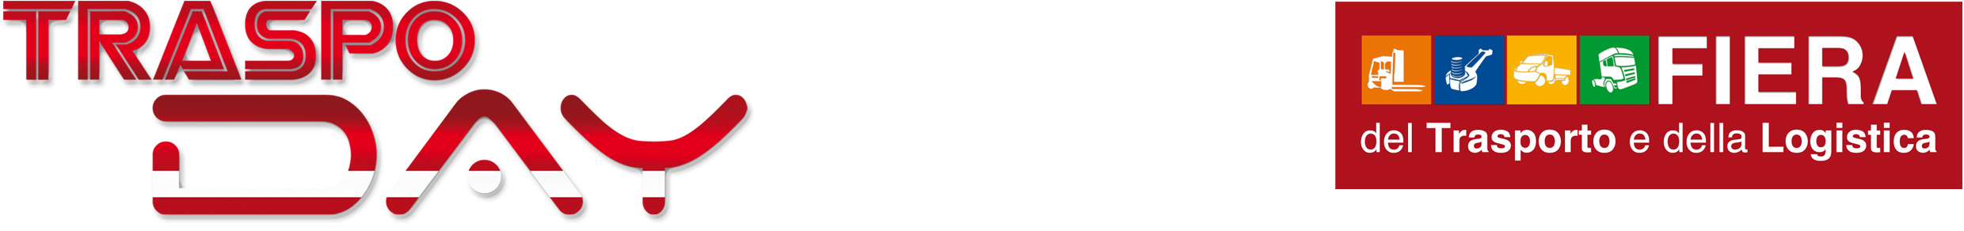

Comunicato stampa

PRESENTATO A CASERTA TRASPO DAY 2014
«Sono convinto che con TRASPO DAY 2014 abbiamo la grande occasione di valorizzare e di rilanciare regioni come il Lazio, la Campania, la Puglia e la Sicilia che sono di straordinaria importanza per l’economia italiana, aree che esprimono realtà rilevanti nel trasporto, hub fondamentali per la movimentazione nazionale e internazionale delle merci, porti e interporti che sempre più spesso vengono inseriti nei flussi e nei corridoi dei traffici». Così ha concluso stamane Antimo Caturano, presidente del polo fieristico A1 Expo, alla conferenza stampa di presentazione di TRASPO DAY 2014, la fiera del trasporto e della logistica che si terrà dal 6 al 9 marzo nella struttura fieristica nelle immediate vicinanze del casello autostradale di Capua (Caserta).
Alla conferenza stampa, che si è tenuta alla Camera di Commercio di Caserta, hanno partecipato il Presidente della Camera di Commercio, Tommaso De Simone; l’assessore regionale ai Trasporti, Sergio Vetrella; l’assessore provinciale Pietro Riello, che ha portato i saluti del presidente Domenico Zinzi, impossibilitato a essere presente; il sindaco di Pastorano, Giovanni Diana; il segretario provinciale della CNA, Francesco Geremia e il segretario nazionale di Trasportounito, Maurizio Longo.
L’assessore Vetrella, da sempre in prima linea nella battaglia per la sicurezza stradale, ha ricordato come solo attraverso un impiego delle ultime tecnologie si possa far fronte a quella che oggi è una vera piaga sociale, gli incidenti stradali. Il suo obiettivo, ambizioso ma possibile, è quello di arrivare a dimezzare entro il 2020 il tasso di incidentalità del 50%. A Traspo Day, venerdì 7 marzo, l’assessore sarà parteciperà a un convegno proprio sulla sicurezza stradale, in particolare ai problemi legati ai trasporti di merci pericolose.
Antimo Caturano ha voluto sottolineare quanto il successo, per certi versi inaspettato, dell’edizione 2012, che era anche la manifestazione d’esordio del Polo Fieristico, abbia influito sul numero e sulla qualità delle adesioni di quest’anno, come, per esempio, la presenza contemporanea – non succedeva da anni – delle “sette Sorelle”, i grandi costruttori europei di veicoli pesanti.
«Già a un mese dall’apertura di Traspo Day, avevamo raggiunto il “sold out” per gli spazi interni, con circa un 25% in più di espositori rispetto al 2012. D’altra parte – ha detto ancora – i numeri parlano chiaro: oltre 120 espositori da tutta Italia e dall’Estero, oltre 22mila visitatori senza contare le delegazioni ufficiali arrivate da Europa e Nordafrica».
Sull’importanza della manifestazione, anche in virtù della sua posizione strategica, si è soffermato Maurizio Longo: «Sono convinto delle grandi potenzialità di una fiera del trasporto in quest’area geografica, strategica per il trasporto e per la logistica nazionale, vicina a porti, interporti e centri nevralgici del commercio. Sin dall’inizio – ha detto ancora –ho visto la nascita di Traspo Day con grande interesse, anche e soprattutto perché è una manifestazione sul trasporto voluta, pensata e organizzata da chi di e nel trasporto vive e lavora».

